Regulamin
XI MEMORIAŁU „FISZA”- Bartka Rybki
W SIATKÓWCE PLAŻOWEJ 26.06.2021r.

- Cel:
- popularyzacja piłki siatkowej,
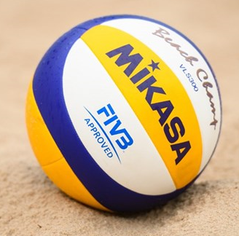
- integracja mieszkańców regionu,
- propagowanie aktywnych form spędzania czasu wolnego,
- uczczenie pamięci Bartka Rybki

- Organizator:
- Ośrodek Kultury, Sportu i Rekreacji w Świeciu
- Ośrodek Wypoczynkowy w Decznie
- Urząd Miejski w Świeciu
- Vistula-Park Świecie Sp. z o.o.

- Termin i miejsce:
26.06.2021r. (sobota), Ośrodek Wypoczynkowy w Decznie
Rozpoczęcie turnieju - godz. 10:00

- Uczestnictwo:
- Zawodnicy/czki startują w jednakowych strojach sportowych
- W zawodach mogą brać udział pary mieszane

- Zgłoszenia:
- W dniu imprezy do 9 ⁴⁵
- Telefonicznie u organizatora: Anna Herman: 504-237-141
- Drogą elektroniczną na adres email: sport@oksir.com.pl

- System rozgrywek:
Uzależniony od ilości zgłoszonych par (preferowany system Brazylijski)

- Nagrody:
Puchary dla czterech pierwszych par, nagrody pieniężne dla pierwszych trzech par* (600; 400; 200), nagrody rzeczowe dla drużyn, które zajmą miejsca 4-8.
* nagrody pieniężne w ww. kwotach zostaną wypłacone przy minimalnej ilości drużyn: 8 par.
Zasady finansowania:
Bez wpisowego!! uczestnicy pokrywają koszt wstępu na teren Ośrodka Wypoczynkowego „Deczno”

- Przepisy gry:
Zawody odbywają się zgodnie z przepisami gry w piłkę siatkową plażową PZPS

- Postanowienia końcowe:
- organizator nie ponosi odpowiedzialności z tytułu indywidualnego ubezpieczenia zawodników od nieszczęśliwych wypadków, kradzieży, zagubienia, uszkodzenia sprzętu i odzieży,
- organizator zastrzega sobie możliwość zmiany niniejszego regulaminu,
- interpretacja niniejszego regulaminu oraz rozstrzygnięcie spraw spornych należy wyłącznie do organizatora,
- wyrażenie zgody pisemnej dotyczącej przestrzegania określonych ograniczeń, nakazów i zakazów w związku
z wystąpieniem stanu epidemii (na podstawie art. 46a i art. 46b pkt 1-6 i 8-12 ustawy z dnia 5 grudnia 2008r.
o zapobieganiu oraz zwalczaniu zakażeń i chorób zakaźnych u ludzi).

ORGANIZATORZY



